De stichting “Ik vraag me af…” is in 2014 in het leven geroepen en heeft als doelstelling om voor alle in Eibergen geboren Joodse oorlogsslachtoffers een plaats op het herdenkingsmonument in Eibergen te krijgen.
Het is een gemeentelijk monument. Daarom zien wij het als taak om deze doelstelling te verwezenlijken d.m.v. het meewerken aan archief onderzoek, lezingen, educatie, folder verspreiding en het publiceren van artikelen. Het bestuur bestaat in het jaar 2014 uit 3 personen en een adviseur. Deze adviseur heeft geen stemrecht en wil op de achtergrond blijven. Leden van het bestuur:
- Leonie Holweg, voorzitter
- Ans de Groot-Sevenhuijsen, secretaris
- Bert Smeenk, penningmeester
Adres secretariaat:
Korenbloemstraat 17 * 7151 GD Eibergen * 0545-472198 *
Mail: ikvraagmeaf39@gmail.com
Facebook: www.facebook.com/stichtingikvraagmeaf/
Organisatie
Beleidsplan
De organisatie heeft in de loop van 2013 en 2014 het volgende beleidsplan ontwikkeld:
*Het mogelijk maken van door middel van archief onderzoek en verslaglegging om de in Eibergen geboren Joodse slachtoffers die niet op het monument staan, een plaats te geven op het herdenkingsmonument in Eibergen
* Het geven van gastlessen over de oorlog in Eibergen aan de basisscholen (groep 7 en 8) en aan de onderbouw van de middelbare scholen door middel van PowerPoint presentaties

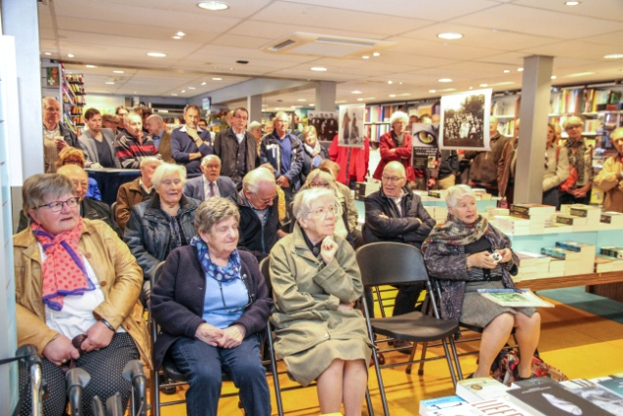
Boekpresentatie “Vijf Eibergse kinderen in oorlogstijd” zaterdag 2 mei bij boekhandel Gellekink. Een aantal hoofdrol spelers op de voorste rij vrnl: Betty Rosenbaum, Aafje Smeenk & Bep Menco (Foto: Truus Stotteler)

* Het geven van lezingen over de “vergeten” Joodse slachtoffers van Eibergen, door middel van PowerPoint presentaties aan een breed publiek.
* Het in stand houden van het Joodse gedachtengoed van Eibergen door middel van tentoonstellingen en het verzamelen van fotomateriaal.
* Het uitnodigen van gastsprekers
* Het realiseren van een website
* Het werven van donateurs
* Het doen van onderzoek over WO II in Eibergen in de ruimste zin van het woord en dit kenbaar maken door middel van publicaties

Financieel
Inkomsten worden verkregen uit donaties en subsidies. Het werven van donateurs is gestart na de presentatie van het boek “Ik vraag me af…” op 13 april 2014 omdat er op dat moment ook iets concreets gepresenteerd is. Er wordt voor het geven van een gastles en het uitlenen van een leskist een kleine vergoeding gevraagd. De donateurs vormen de basis om de stichting financieel draaiende te houden. Verder komt de winst die Bert Smeenk maakt op de boeken over dit onderwerp ten goede van de stichting.
Donateurs
Aan de donateurs wordt een financiële bijdrage gevraagd; er is geen minimum aan verbonden. De donateurs worden door middel van deze nieuwsbrief al dan niet digitaal op de hoogte gehouden van de activiteiten van de stichting.

Activiteiten
We benaderen scholen om daar gastlessen te verzorgen of op verzoek een les programma met les-kist te leveren.
Geprobeerd wordt om een boek of boeken reeks te maken over het Joodse leven in Eibergen aan de hand van foto’s over de periode na 1900 tot heden.

Facebook
Het grootste probleem op dit moment is de kosten voor het onderhouden en behouden van de website in aanbouw. Dit kunnen we op dit moment niet bekostigen
De facebook site van de Stichting “Ik vraag me af…” is op advies omgezet naar een “goed doel” site, omdat anders de kans bestaat dat facebook een keer zegt: “het is geen persoon, maar een instelling die hier op staat:” Op advies van een computerdeskundige is dit zo gebeurd, met als resultaat dat we meer dan 520 personen hebben die onze facebook pagina waarderen en “liken”. Wanneer deze nieuwsbrief uitkomt, zijn we nog steeds bezig met het verzoek om te reageren met foto’s. Steeds meer mensen weten ons zo te vinden. Maar het valt of staat wel bij een regelmatige verversing van gegevens.

Activiteiten 2015

Inloopochtend in samenwerking met Livio De Meergaarden woensdag 28 januari
De inloop ochtend was een groot succes. Het doel van de ochtend was verhalen boven tafel te krijgen die zich voor en tijdens WOII hebben afgespeeld. Maar ook ander informatie en fotomateriaal zijn zeer gewenst. Er zijn wat nieuwe verhalen opgedoken waar we ons in willen verdiepen in het jaar 2016/2017
Historische Wandeling door Eibergen is een feit
Op afspraak verzorgt Bert Smeenk op
woensdag of vrijdag een historische wandeling
door Eibergen. Het onderwerp van de wandeling kan wisselen op verzoek. Afspraak
maken kan via onze secretaris Ans de Groot-Sevenhuijsen telefoonnummer: 0545-472198

Boekpresentatie “Vijf Eibergse kinderen in oorlogstijd” zaterdag 2 mei bij boekhandel Gellekink (zie ook foto pagina 1)
Dit boek is opnieuw geschreven door Bert Smeenk. Het eerste deel getiteld: “Ik vraag me af…” ging over de “vergeten” oorlogsslachtoffers van het monument, dit deel is momenteel nog te koop bij Gellekink.
Dit tweede deel gaat over vijf Eibergse kinderen in oorlogstijd, verhalen uit de mond van vier van de vijf verteld, één van hun mocht het niet overleven hij is vermoord in Sobibor. Drie van de vijf zijn aanwezig op deze dag. De heer Henk Smeenk, één van de kinderen kan hier jammer genoeg niet bij aanwezig zijn vanwege zijn ziekte. Wethouder Joke Pot is deze dag ook aanwezig om een exemplaar van het boek in ontvangst te nemen.
Een paar woorden over de mensen uit het boek:

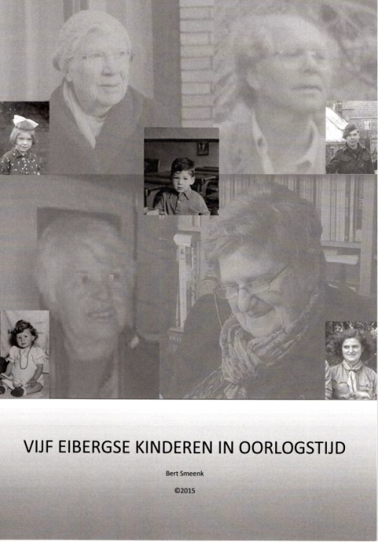

Het boek “Vijf Eibergse kinderen in oorlogstijd” verkrijgbaar bij boekhandel Gellekink prijs €4,95 excl. verzendkosten
Drie Joodse mensen, twee inwoners van Eibergen en één een kind van een moeder die uit Eibergen kwam. Het verschil tussen hoe de Smeenk kinderen dit beleefd hebben en hoe de andere drie het beleefd hebben heeft Bert in een zodanig goed mogelijke bewoording proberen weer te geven. Dit naar aanleiding van gesprekken met hun. Mevrouw Dormits-Menco, (Bep), en mevrouw Kazin-Rosenbaum, (Betty), evenals de tante van Bert, mevrouw Hendrikse-Smeenk, (Aafje), hebben het boek getoetst en foto’s geleverd.
De boekpresentatie kon alleen mogelijk worden gemaakt door de medewerking van een aantal enthousiaste vrijwilligers. Ronald Blankvoort, eigenaar van boekhandel Gellekink, door het tot onze beschikking stellen van de ruimte. Wilco Kuiperij, de heren Massop en hun manschappen die een mooi tijdsbeeld hebben geschetst. Buiten stond een tent waarin Wilco een hoop materiaal op het gebied van communicatie heeft tentoongesteld, tevens heeft hij ook binnen nog wat materiaal neergelegd. Chris Smeenk heeft de power point film gemaakt die deze middag vertoond werd.
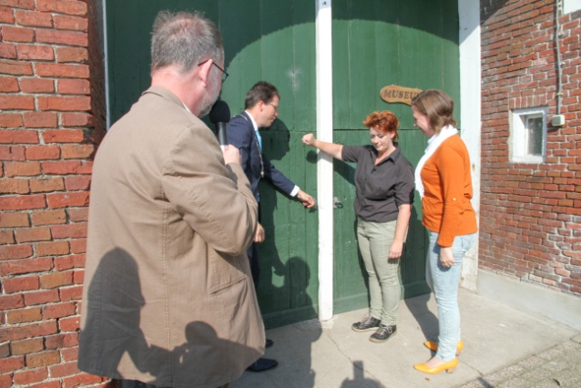
Er was een kleine foto expositie met grote foto’s, verzorgd door Ringfoto Hietbrink. De foto’s hingen door de hele winkel en stonden ook in de etalage. Het raam gepresenteerd in de etalage komt uit de voormalige synagoge van Eibergen. Dit raam is voor deze gelegenheid beschikbaar gesteld door mevrouw Te Brake-Antink, die het samen met haar man jarenlang als een “schat” bewaard heeft. Ook hebben we dankbaar gebruik gemaakt van de hulp van Ronald Janssen, die zelf aanwezig was en materiaal leverde voor de kleine expositie. We willen deze mensen langs deze weg nogmaals bedanken voor alles. Er was een ook grote belangstelling van genodigden en pers deze mooie dag.
Zaterdag 9 mei in de Meergaarden
Bert Smeenk heeft een algemene Power Point presentatie gehouden over WOII. Iedereen
(jong en oud) was welkom en de opkomst was

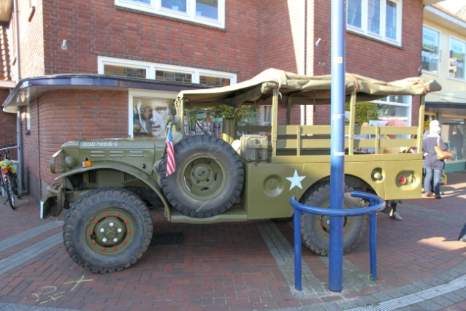
De dodge van Wilco Kuiperij voor Boekhandel Gellekink tijdens de boekpresentatie zaterdag 2 mei
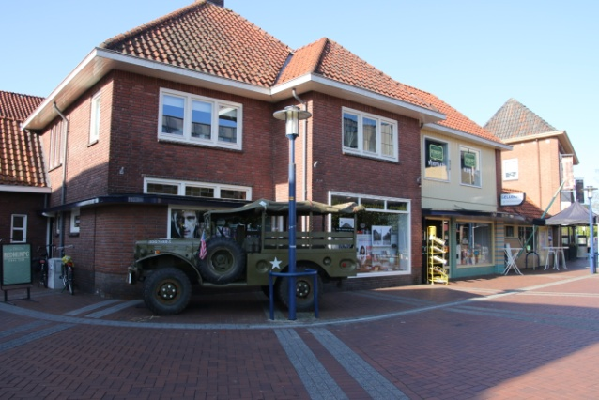
(Foto: Willemien Beusink)

prima. Dit is een onderdeel uit het beleidsplan

Afspraak met wethouder Joke Pot en ambtenaar Peter Busschers over aanpassing van het monument op maandag 1 juni
Op uitnodiging van wethouder Joke Pot zijn Leonie, Ans en Bert op bezoek geweest om onze wensen kenbaar te maken voor de aanpassingen op het monument.
Inmiddels is eind 2015 bekend gemaakt dat de gemeente het monument gaat aanpassen en de ontbrekende namen die de Stichting heeft voorgedragen gaat toevoegen.
De Stichting heeft geen invloed op materiaal en inrichting, maar wil desgewenst wel meedenken

Tentoonstelling “Historisch Eibergen” in samenwerking met Erve ’t Vunderink. Opening woensdag 9 september

9 september opening “Historisch Eibergen” Erve ’t Vunderink vlnr: Bert Smeenk, Burgemeester Joost van Oostrum, Karin Groot Obbink en Leonie Holweg
(Foto: Truus Stotteler)
Erik en Karin Groot Obbink zochten meer naamsbekendheid en aanloop naar hun erf.
Daarnaast zochten ze een bestemming voor de monumetale schuur met inboedel op Erve ’t Vunderink. De Stichting zocht een permanente tentoonstellingsruimte.
We hebben de handen ineen geslagen en binnen een relatief korte voorbereidingstijd hebben we in samenwerking met een aantal fanatieke vrijwilligers een tentoonstelling met als onderwerp een kijk op het historische Eibergen op poten gezet. Dit dmv onder andere foto’s en oude gereedschappen.
De opening was op een mooie, bijna zomerse woensdagmiddag. De burgemeester van Berkelland Joost van Oostrum was aanwezig en deed een woordje bij de opening. Er was veel belangstelling. Na de opening was er gelegenheid om samen te eten in het restaurant van de familie Groot Obbink.
Gedurende de twee maanden tentoonstelling “Historisch Eibergen” (rondom Monumentendag) zijn er verschillende extra activiteiten georganiseerd allen met als startpunt Erve ‘t Vunderink. Zoals een bijzondere wandeling naar de Joodse begraafplaats, fietstocht door Eibergen, filmavonden, WOII kampement voor 1 dag en een kinderspeurtocht door de tentoonstellingsruimte. In totaal zijn er bijna 400 bezoekers geweest
Een resultaat van deze periode is een permanente groep vrijwilligers die samen met
Erik en Karin Groot Obbink gaan werken aan ‘t Vunderinks Museum (huidige naam van de Monumentale schuur op Erve ’t Vunderink). Ze willen het gebouw gaan renoveren en zullen ruimte bieden aan verschillende tentoonstellingen van derden.
Zoals afgesproken trekt de Stichting zich terug uit de organisatie en zal op twee momenten per jaar een tentoonstelling organiseren in ‘t Vunderink. En wel rond 4/5 mei en rond Monumentendag in september

Bezoek familie Izak Herschel
Niet te vergeten is het bezoek van de zoon en

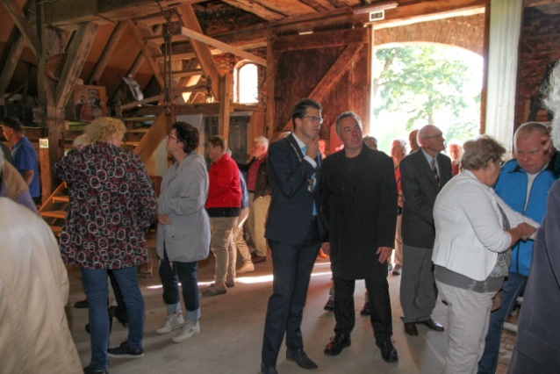
9 september opening “Historisch Eibergen” Erve ’t Vunderink
In de monumentale schuur met in het midden Burgemeester Joost van Oostrum in gesprek met Erik Groot Obbink
(Foto: Truus Stotteler)

schoondochter van Izak Herschel: Dominic en Joanne Herschel in september van 2015.
Deze mensen hebben drie nachten bij Bert Smeenk en Petra Waning gelogeerd. Bert heeft hun samen met Willemien Beusink de huizen, het onderduikadres en ook de
omgeving van Eibergen laten zien. De Tubantia en ook de plaatselijke kranten Berkelland Nieuws en Achterhoek Nieuws waren zeer belangstellend, wat een mooie reportage opleverde in deze bladen.
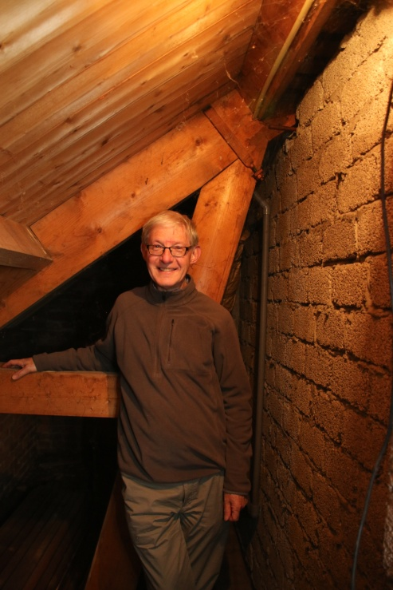

Dominic Herschel in de onderduikplaats van zijn vader in Eibergen
(Foto: Willemien Beusink)

Zondag 21 februari in de Meergaarden
Bert Smeenk heeft een algemene Power Point presentatie gehouden over WOII. Iedereen (jong en oud) was welkom en de opkomst was prima. Dit is een onderdeel uit het beleidsplan

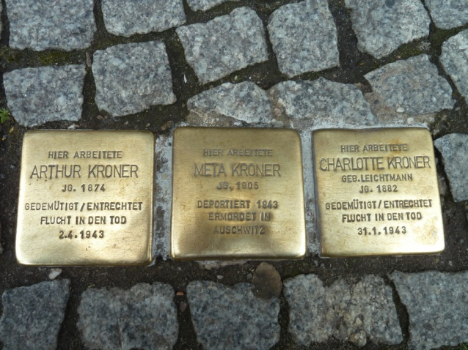
Toekomstige projecten

Stolpersteine Project Eibergen
We zijn in 2015 gestart met het Stolpersteine project van de Duitse kunstenaar Gunter Demnig (1947, Berlijn). We brengen gedenktekens aan op het trottoir voor de huizen van mensen die door de nazi's verdreven, gedeporteerd, vermoord of tot zelfmoord gedreven zijn. Deze Stolpersteine herinneren onder andere aan Joden, Sinti en Roma, politieke gevangenen, homoseksuelen, Jehova's getuigen en gehandicapten.
De kunstenaar noemt ze Stolpersteine (lett. 'struikelstenen') omdat je erover struikelt met je hoofd en je hart, en je moet buigen om de tekst te kunnen lezen.
Op de stenen zijn, in een messing plaatje, de naam, geboortedatum, deportatiedatum en plaats en datum van overlijden gestanst.
De grootste uitdaging van het project is het zoeken van sponsoren die de steen voor de personen willen doneren.
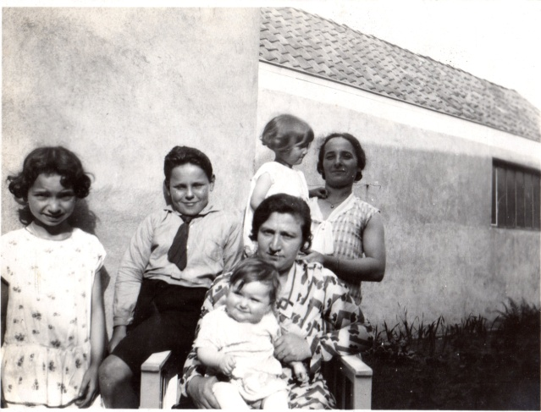
Kent u of bent u iemand die een steen wil doneren? Neem contact op met onze secretaris Ans de Groot-Sevenhuijsen via email adres ikvraagmeaf39@gmail.com of via telefoonnummer: 0545-472198

Tentoonstelling “Het ondergedoken fotoalbum” in ’t Vunderinks Museum te Eibergen. De officiele opening is woensdag 13 april om 13:00 uur
Mevrouw Dormits-Menco,(Bep), heeft de stichting een foto album ter beschikking gesteld. Dit unieke album heeft alle omzwervingen van de familie overleefd. De foto’s zijn door Bert en Chris Smeenk bewerkt om de kwaliteit te verbeteren.

Stolpersteiner zoals Leonie ze aantrof tijdens haar reis door Berlijn (D)
(Foto: Leonie Holweg)

Deze tentoonstelling heeft als doel een kijkje te geven in het leven van een Joodse familie rondom WOII in Eibergen.
Bep Dormits-Menco is eregast deze middag en Wethouder Joke Pot is hoogstwaarschijnlijk onder de genodigden

Tentoonstelling rondom Monumentendag in ’t Vunderinks Museum in Eibergen. De opening is in september voor het Monumentenweekend
Plannen hiervoor zijn al ver gevorderd. Meer informatie volgt. Het onderwerp zal in ieder geval met de historie van Eibergen te maken hebben.
Daarnaast willen we opnieuw een wandeling naar de Joodse begraafplaats organiseren tijdens de tentoonstellingsperiode.

Een familie foto uit de collectie voor de tentoonstelling “Het ondergedoken fotoalbum” Opening 13 april 2016
(Foto: Mevrouw B. Dormits-Menco)

